К 70-летию Великой Победы

ТРИ СУДЬБЫ

Филимонов Кирилл,
обучающийся 6 «А» класса
МБОУ «Верх-Чебулинская СОШ»,
Чебулинский район

Великая Отечественная война никого не обошла стороной. Коснулась она и нашей семьи, вторглась в судьбы моих родственников.
* * *
Когда началась война, моему прадеду, Владимиру Антоновичу Филимонову было 27 лет. Он работал трактористом в Верх-Чебулинской МТС (машинотракторная станция). На фронт его взяли в июне 1941года в составе первого призыва, потому что у него уже был военный опыт: он участвовал в боях с Японией у монгольской реки Халкин-Гол и имел специальность сапера. Но повоевать прадеду пришлось недолго. В ноябре 1941года он был демобилизован, так как в боях под Вязьмой получил тяжелое ранение, полностью потерял зрение и остался без руки.
Вся дальнейшая жизнь Владимира Антоновича была связана с родной Верх-Чебулой. Те, кто знал и помнит этого человека, восторгаются его жизнелюбием, добродушным и веселым нравом. Он мужественно переносил жизненные невзгоды. Несмотря на серьезные увечья, не сидел без дела: самостоятельно вел домашнее хозяйство, построил дом, растил детей, их у него было восемь. Его младший сын - мой дедушка – рассказал случай, который однажды произошел с Владимиром Антоновичем. Жарким летним днем пошли они с ним на речку. Порыбачили, а потом прадед решил искупаться. Заплыл на середину реки, понырял, поплескался, а когда собрался возвращаться к берегу - потерял ориентир. Неизвестно, чем это могло закончиться, если бы он растерялся. Но бывший воин быстро нашел выход из положения, он закричал: «Люди, где берег?». Те, кто были на берегу, отозвались, по голосам прадед определил, в каком направлении надо плыть.
О войне Владимир Антонович рассказывать не любил, потому что воспоминания эти были тяжелые: боль, инвалидность, погибшие друзья. В праздники, надевая пиджак с наградами, среди которых был орден Отечественной войны, он тяжело вздыхал, и из его пустых глазниц медленно стекала слеза.

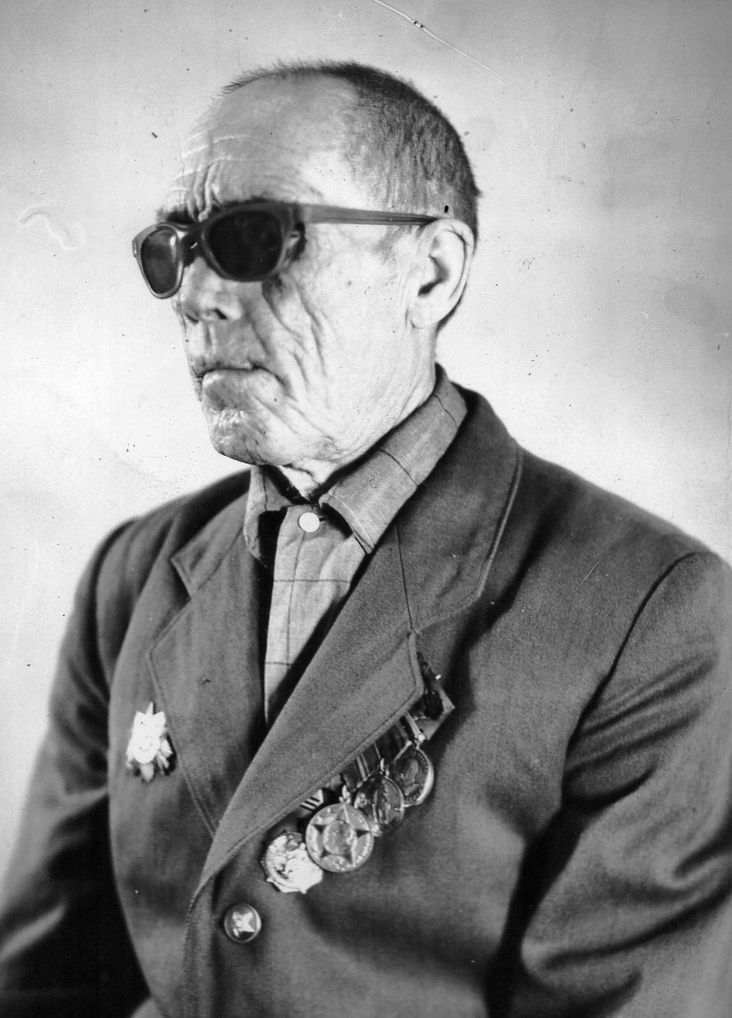
Филимонов Владимир Антонович (1914-1978г.г.)

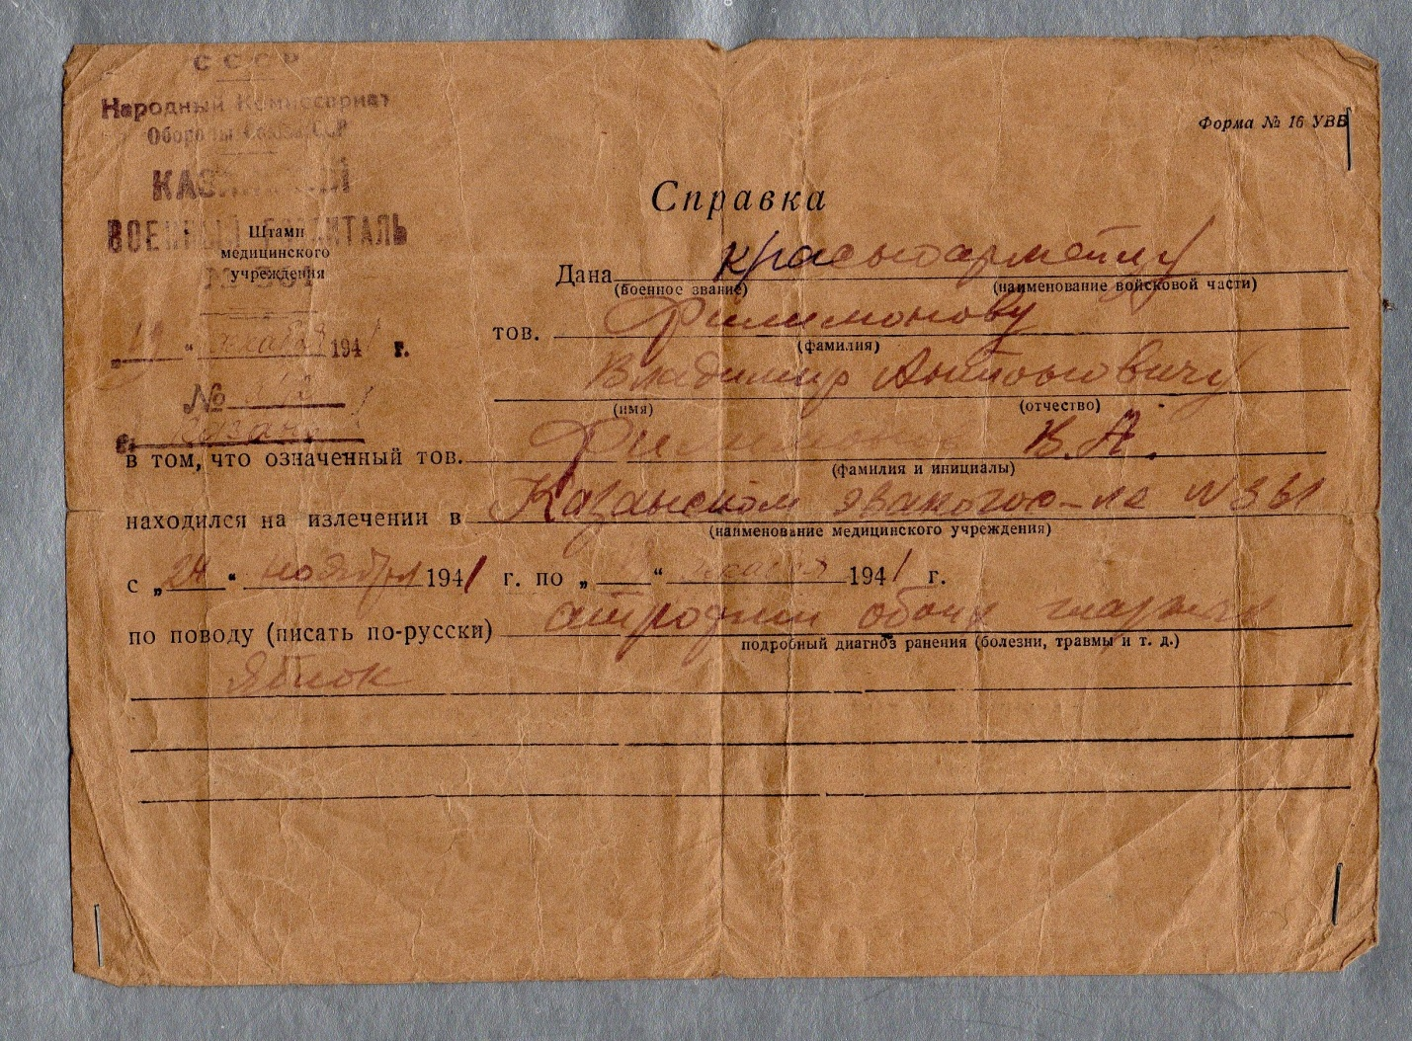
Справка, выданная Филимонову В.А. при выписке из Казанского военного госпиталя в декабре 1941г.

Филимонов Владимир Антонович 1914г.р.

Звание: сержант
в РККА с 29.05.1941 года Место призыва: Чебулинский РВК, Кемеровская обл., Чебулинский р-н
№ записи: 80262762
Архивные документы о данном награждении:
I. Приказ(указ) о награждении и сопроводительные документы к нему
- первая страница акта награждения
- строка в акте награждения
- наградной лист
Орден Отечественной войны II степени


Подвиг:

Сведения о Филимонове В.А., найденные нашей семьей на сайте «Подвиг народа.ру»

* * *
Судьба другого моего прадеда - дяди моей бабушки Николая Максимовича Калабухова - еще более трагична. В марте 1942 года он ушел на войну добровольцем в неполные 18 лет. Не помогли ни уговоры родителей, ни слезы его юной жены. На их просьбы не спешить, подождать: «Придет и твой срок – призовут», он отвечал: «Чего ждать? Пока немцы к нашей деревне подойдут?» . Первые месяцы воинской службы Николай проходил подготовку в г.Топки. Его жена Мария дважды его навещала. Рассказывала, что в его обязанности входит уход за лошадями, и он так любит этих животных, что их гривы и морды вытирает своими носовыми платками.
Через три месяца Николая Максимовича отправили на фронт. Прислал два коротеньких письма, просил о нем не беспокоиться. Он верил, что фашистов скоро уничтожат и домой он вернется с победой. Но дожить до победного дня ему не довелось. Где и как оборвалась жизнь молодого парня, до сих пор неизвестно. Семья посылала запросы в разные организации. Отовсюду приходил ответ: «гвардии сержант, командир сабельного отделения Калабухов Николай Максимович пропал без вести в феврале 1944 года». К без вести пропавшим отношение в обществе было негативное. Считали, что боец мог сдаться в плен врагу, стать предателем. Но родные не верили, что с Николаем могло так произойти. «Он скорее сам себя убьет, чем врагу сдастся»,- без конца повторяла его мать, моя прапрабабушка. До конца своей жизни она страдала от неизвестности и проклинала войну, отнявшую у нее сына.
Спустя много лет, моя бабушка О.П.Гарбузова по воспоминаниям детства написала стихотворение «Материнское горе». А еще она до сих пор продолжает поиск сведений о своем бесследно исчезнувшем дяде. Сопоставляя дату его исчезновения с хронологией военных лет, она пришла к выводу, что Николай Максимович погиб, освобождая правобережную Украину: в успехе Ровно-Луцкой операции важную роль сыграли гвардейские кавалерийские соединения.
Ольга Гарбузова
Материнское горе
Памяти моего дяди-гвардии сержанта Николая Максимовича Калабухова, пропавшего без вести в феврале 1944г. и его безутешной в своем горе матери, моей бабушки, Елизаветы Федоровны Калабуховой.
Сколько буду жить на белом свете,
Столько буду это вспоминать:
Светлочубый парень на портрете,
Над портретом старенькая мать.
Низко-низко голову склонила,
По щекам соленый дождь течет.
«Колюшка, сыночек ты мой милый!-
Начинает голосить в причет.-
Почему ты мне не улыбнешься
Ласковой улыбкою своей?
Ты же обещал : живым вернешься.
Ну, так возвращайся же скорей!
Я тут ожиданьем истомилась,
Все смотрю с надеждою в окно.
А у тяти сердце износилось,
Схоронили мы его давно.
Нету больше рядом и Маруси,
За другим теперь твоя жена.
Осуждать ее я не беруся,
Ведь виной всему тому война.
Сколько понаделала воронок,
Скольких искалечила людей,
Сколько разослала «похоронок»
На отцов, мужей и сыновей!
Ну, скажи мне что-нибудь, сыночек!
Без тебя мне ничего не мило.
Я бы принесла тебе веночек,
Да не знаю, где твоя могила.
Легкой ли была твоя кончина
Иль глумился над тобой палач?..»
Набирает, набирает силу
Безутешный материнский плач.
И лишь вволю с горя наревевшись,
Мать портрет от слез платком протрет
И как самую большую ценность
Бережно поставит на комод.
* * *
Стоит мне о войне услыхать,
Вмиг всплывает такая картина:
Как рыдает несчастная мать
Над портретом погибшего сына.

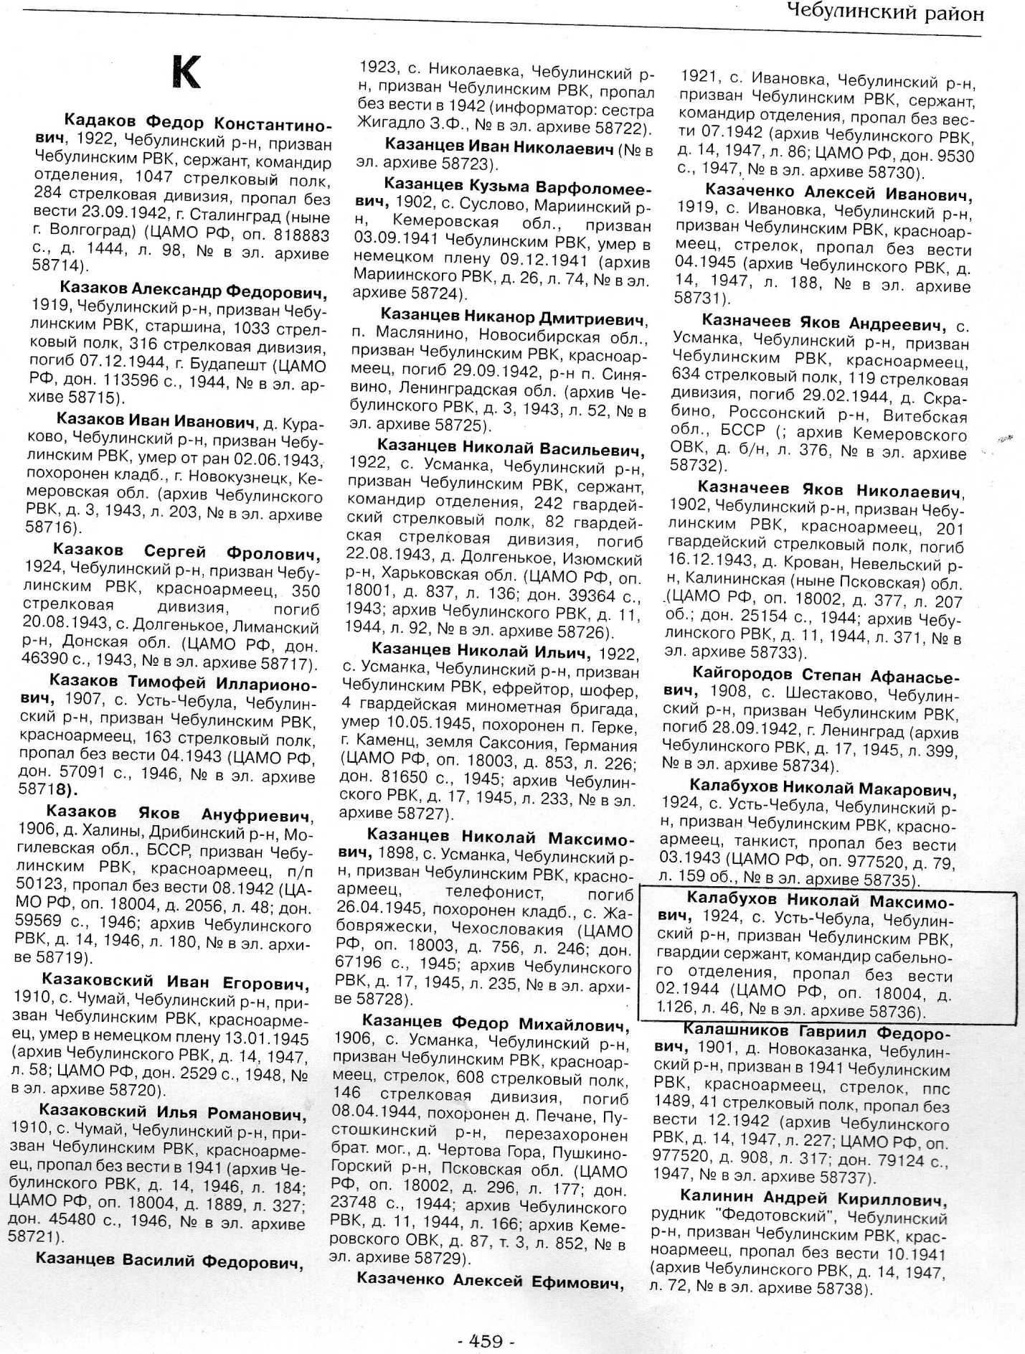
В 7-м томе Всекузбасской книги памяти содержатся сведения о моем прадеде Н.М.Калабухове.

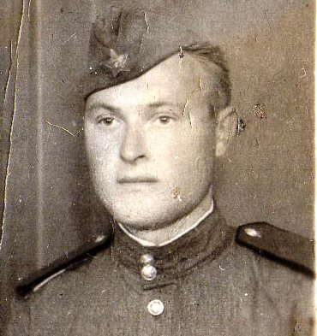
Калабухов Николай Максимович (1924 -1944)

* * *
Племяннику моей прапрабабушки Григорию Баламуткину повезло больше других. С войны он вернулся Героем Советского Союза. Но, как говорит моя бабушка, «война и его зацепила, даже спустя 40 лет…» В детстве Григорий увидел самолет и с той поры мечтал научиться летать. После школы уехал в г. Иркутск, работал на заводе тяжелого машиностроения и одновременно учился в аэроклубе. Перед самой войной поступил в Оренбургское летное училище им.Чкалова, которое окончил в 1942 году. Как и все выпускники училища, Григорий Васильевич рвался на фронт. Но он был гражданским летчиком, не знал приемов воздушного боя, не мог бомбить. Пришлось переучиваться.
В воинской части, в которую он попал, ему поначалу поручили перегонять самолеты из тыла на фронт, а боевую работу он начал 5 июня 1943 года на Орловском участке фронта. Уже через год грудь Баламуткина украшали 4 награды: орден Красной звезды, 2 ордена Красного знамени, орден Отечественной войны 2-й степени. В июле 1944г. он был представлен к званию Героя Советского Союза.
В наградном листе Григория Васильевича перечислены его боевые заслуги за год: 108 успешных боевых вылетов на самолете ИЛ-2, в результате которых им лично было уничтожено и повреждено 22 танка, 95 автомашин, 17 орудий полевой артиллерии, 10 минометных батарей, 12 орудий зенитной артиллерии, 10 железнодорожных вагонов, взорвано четыре склада боеприпасов, два склада горючего, уничтожено свыше 600 человек живой силы противника.
А всего за войну летчик-штурмовик Баламуткин сделал 193 боевых вылета, провел 46 воздушных боев, сбил 6 самолетов противника. Его самого сбивали два раза, имел три ранения, одно из них в голову. Воевал в 16 Воздушной армии на Центральном фронте,1-м Белорусском,1-м Украинском. Освобождал РСФСР, Украину, Белоруссию, Польшу. Закончил войну в Берлине в звании капитана.
После войны в течение пятнадцати лет продолжал служить в армии, летал на самолетах «Миг-15» и «Миг-17». В отставку вышел в звании подполковника. Затем много лет работал в Таганрогском радиотехническом институте.
Подвигами Г.В.Баламуткина гордятся не только родственники, а все его односельчане. На родине Героя, в селе Усть-Чебула, есть улица, носящая его имя. На доме, где родился и рос будущий Герой, установлена мемориальная доска. В городе Мариинске, где он учился в школе, несколько лет назад открыт памятник прославленному земляку. Это не дань моде, а искреннее желание сохранить память о хорошем человеке. Григория Васильевича любили не только за его подвиги, но и за то, что слава его не испортила. Он всегда помнил свои корни, приезжал в родную деревню, на равных общался с простыми людьми. Последний раз он был здесь незадолго до своего ухода из жизни – в августе 1984 года. Моя бабушка вспоминает: «За несколько дней дядя Гриша обошел и объехал всех родственников, повстречался со своими сверстниками, чебулинскими и мариинскими школьниками, побывал на деревенском кладбище. Как всегда был жизнерадостен, общителен, много шутил. И все же чувствовалось какое-то душевное волнение. Я его прямо спросила: «Вы чем-то взволнованы?» Он с дрожью в голосе ответил: «Мне просто не верится, что я дома! С годами сюда тянет все сильнее и сильнее! А этот мой приезд, наверное, последний…» Когда уезжал, едва сдерживал слезы – навсегда прощался со своей родиной.
10 апреля 1985 года Григория Васильевича не стало. Незадолго до этого дня он получил приглашение в Москву на парад в честь 40-летия Великой Победы. Это его очень разволновало, нахлынули воспоминания, случился сердечный приступ. Спасти Героя не удалось.
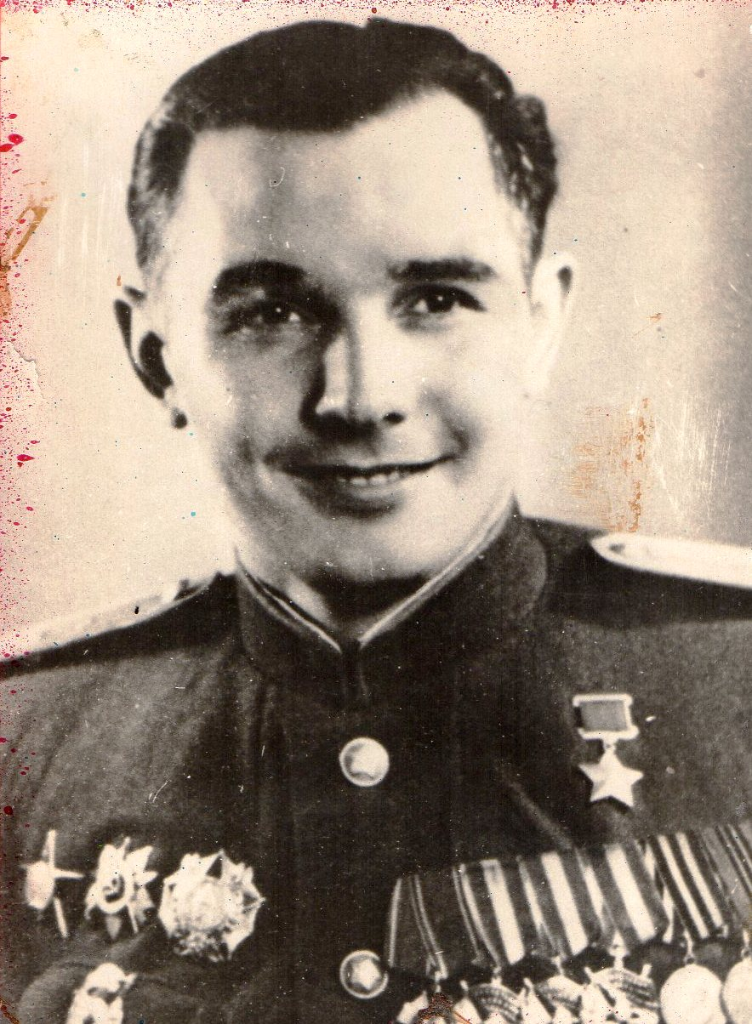
Герой Советского Союза Г.В.Баламуткин 1945г.
Копия наградного листа Баламуткина Г.В.:

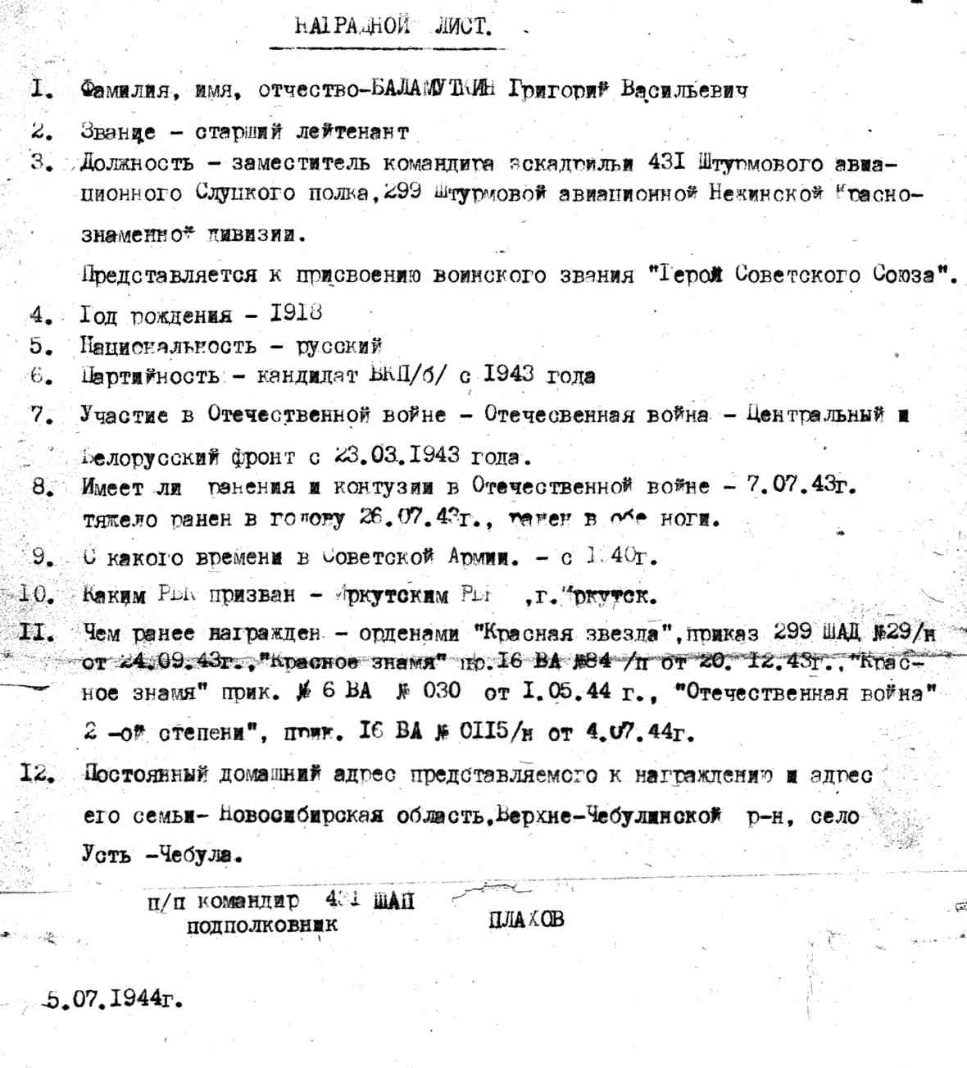

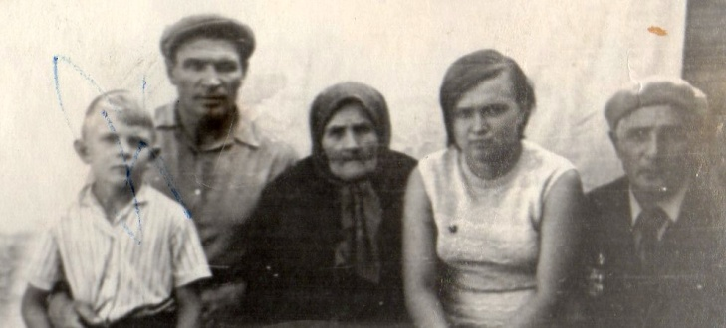
Г.В.Баламуткин (крайний справа) в один из своих приездов на родину. Справа от него: мои родственники: бабушка Ольга Павловна, прапрабабушка Елизавета Федоровна, прадедушка Павел Петрович и брат моей бабушки Андрей Павлович. Усть-Чебула, 1973год.

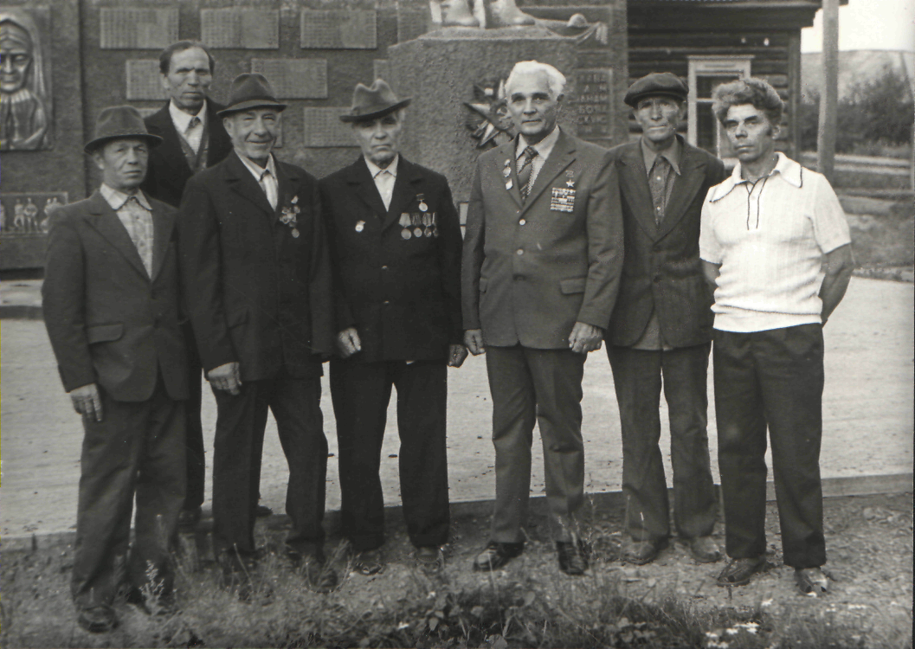
Г.В.Баламуткин среди своих односельчан – участников Великой Отечественной войны. Усть-Чебула, август 1984г.

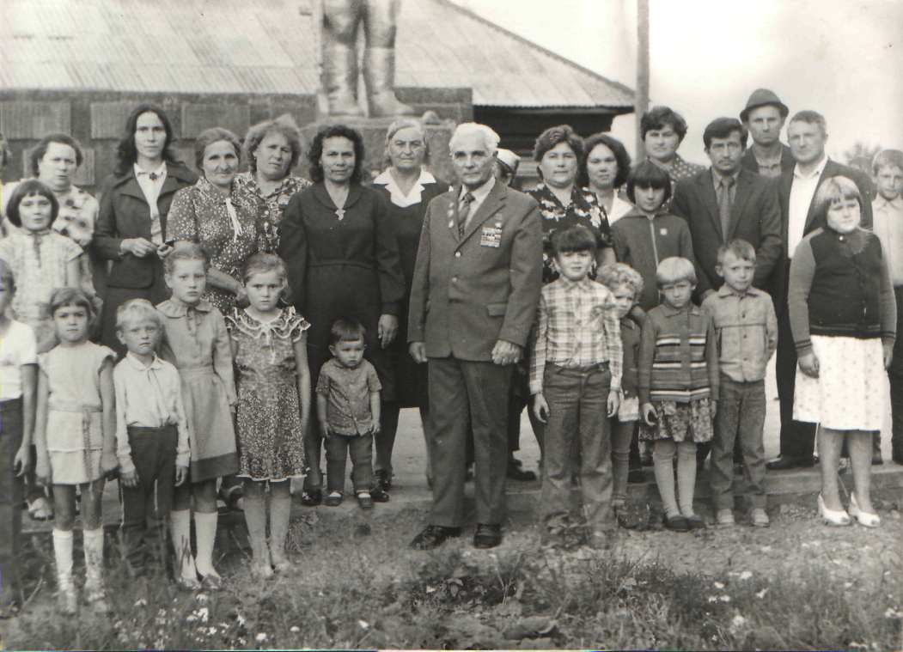
Г.В.Баламуткин среди земляков – жителей Усть-Чебулы.
Август 1984 г.

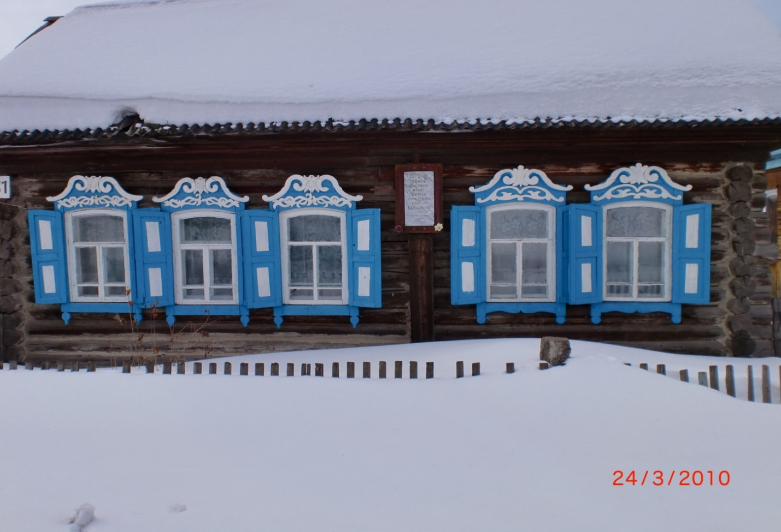
В этом доме 3 марта 1918 года родился и рос Г.В. Баламуткин.
.

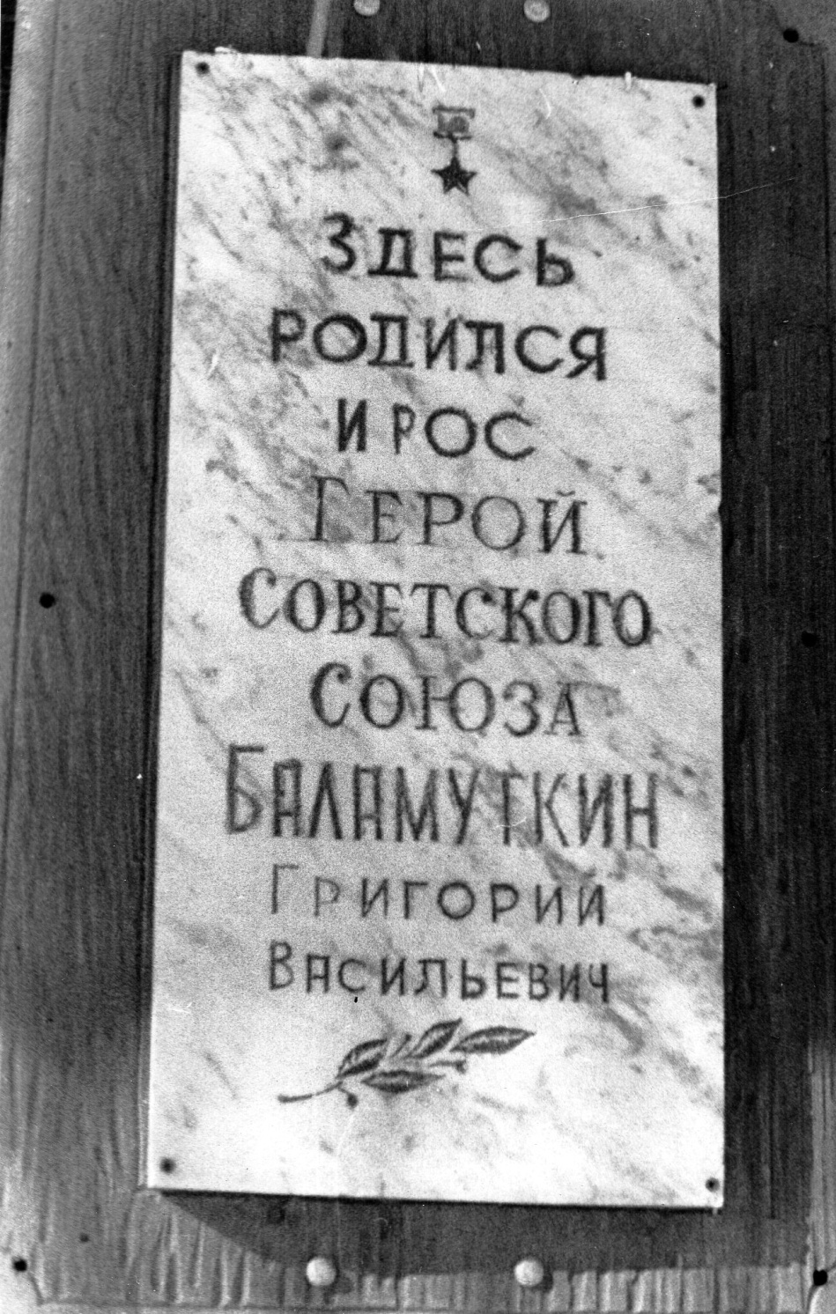
Мемориальная доска на доме, где родился и рос Г.В.Баламуткин

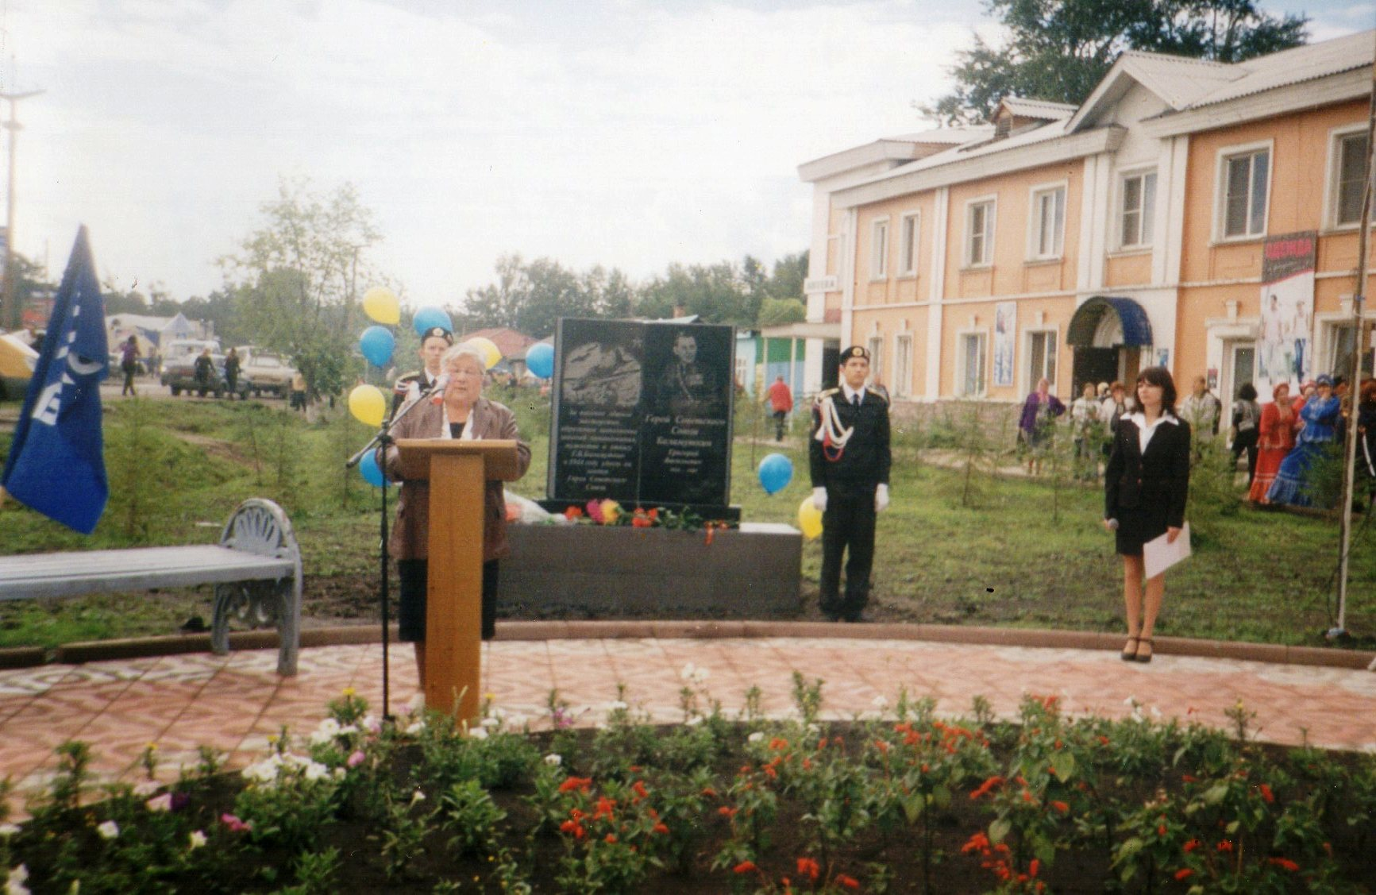
На митинге по случаю открытия памятника Герою Советского Союза Г.В.Баламуткину выступает его односельчанка Л.Н.Валова. г. Мариинск, 18 августа 2012г.

* * *
Три родственника, три разных судьбы. Но есть между ними общее: им всем хотелось жить мирной жизнью, только война перечеркнула их планы, заставила убивать и самим быть битыми. Каждому навредила, чем смогла. Поэтому я против войн.

